KÉRDŐÍV: Településképi Arculati Kézikönyv

Kedves Lakók!
Szeretnénk minél pontosabb képet kapni a településen élők véleményéről a Településarculati Kézikönyv készítéséhez. Kérem, hogy a KÉRDŐÍV kitöltésével mondja el véleményét és ezzel segítse a munkánkat.

Mit tart a falu legértékesebb, legszebb részének?

……………………………………………………………………………………………….

………………………………………………………………………………………………..
Mik azok az épített környezeti elemek amelyeket legjobban szeret a településén? (Több választ is megjelölhet!)
a házak
kertek
kerítések
az utcák fái, fasorok
parkok
templom
erdők
egyéb……..

Milyen színű épületeket látna szívesen az utcájában? (Több választ is megjelölhet!)

fehéret
kéket
zöldet
vöröset
szürkét
narancs színűt

Milyen színűt NEM szeretne az utcájában látni? (Több választ is megjelölhet!)

homokszínűt

fehéret

kéket

zöldet

vöröset

szürkét

narancs színűt

Ön szerint egy település szabályozhatja, hogy milyen színűre festhetik a lakók a házakat?

Igen, minden ház esetében

Igen, de csak az új építésű házak esetében

Nem

Ön szerint mit kellene javítani, fejleszteni, szebbé tenni a faluban?

……………………………………………………………………………………………….

………………………………………………………………………………………………..

Fontosnak tartja, hogy a településen egységes szabályok szerint történjenek az építkezések?
igen / nem

Ismeri Folyás településtörténetét?
igen / nem

A közeljövőben (1-2 éven belül) szeretne építkezni a községben?
igen / nem

Mit tart elsődlegesnek egy utcaképi megjelenésben?
Homlokzat kialakítását (ablakok díszitése)
Kerítéseket
Megjelenő színeket
Előkertek gondozottságát (virágok)
Beépítés ritmusát
Beépített építőanyagokat
Tömegformálást (tetőforma, méret)

Ön szerint kinek kellene eldönteni, hogy milyen házat lehet építeni?
Tulajdonos
Tervező
Kivitelező
Építés hatóság
Polgármester
Főépítész
Települési közösség

Milyen épületeket szeretne látni a településen, jelölje a kép mellett X-el ?
magastetős, nyeregtetős, kontyolt 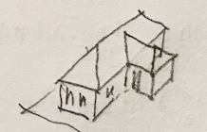

sátortetős 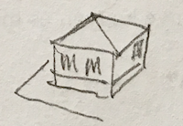

lapostetős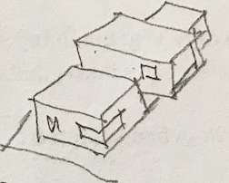

mediterrán 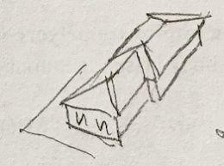

oromfalas 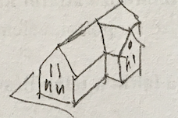

Ön szerint mikor kellemesebb egy település utcája?

ha sokféle és változatos formájú és tetejű épület van
ha az utca minden épülete szinte azonos tömegű, egyforma formájú és tetejű
ha csak két típusú tömegű és formájú épület jelenik meg

Ha lehetősége lenne rá előírná-e, hogy milyen típusú tetővel épüljenek az új házak a településen?

igen/nem

Melyik fajta hirdetést tartja jónak a falu utcáin?

hirdetőtábla

ajtóra, oszlopra ragasztott papírlap

fényreklám

óriásplakát

Milyen kerítéseket látna szívesen a településen? (Kérem max. 3 típust jelöljön meg!)

sövény

tömör téglafal

kovácsoltvas

beton lábazat + betét

semmilyen

egyéb:

A közösség érdekében vállalna önkéntes munkát saját településén?
igen/ nem

Személyesen is részt venne a TAK további készítési folyamatában? (Igen vagy nem, ha igen, adja meg nevét, email címét és telefonszámát)
igen/ nem

Igen szeretnék részt venni a további tervezésben, e-mail címem, telefonszámom, kérdéseim:
- e- mail:
- telefon:
- kérdés:

A kitöltött KÉRDŐÍV a Községházán, vagy a 2017. július 19-én 17.00 órai kezdettel tartandó Lakossági Fórumon személyesen adható le.

A kitöltött kérdőív visszaküldésével segítsék a településképi arculati kézikönyv és a településképi rendelet készítésének munkáját!

Tisztelettel:
Mikó Zoltán
polgármester

